戦争はいやだ調布市民の会「伝言板」1014号 2025／11／15
＝＝＝＝＝＝＝＝＝＝＝＝＝＝＝＝＝＝＝＝＝＝＝＝＝＝＝＝＝
調布「憲法ひろば」のサイト＝http://choufu9jou.sakura.ne.jp のトップページ左上
の一角に「伝言板」のボタンを設定しました。このメールの写真付き紙面、添付ファイ
ルが閲覧できない場合には、このサイトから閲覧してください。

なお､添付ファイルが「winmail.dat」に化けている場合は https://winmaildat.net/
を訪れて、同ファイルの変換を試みていただけると幸いです。 （編集部）

敗戦80年､戦禍ふたたび許さず！
11月15日(土)15:00～＠国領、第164回統一宣伝行動
１３人の参加で11月ビラ（添付）６８枚配布、署名集約１３筆

１1月３日の宣伝行動は、国会正門前での「憲法集会」に合流するため中止しましたから
今日が１６４回目。１３人が参加して、ひさびさに気持ちの良い行動になりました。７０枚
準備したビラが足りなくなり、署名集約も１３筆におよびました。
「高市自・維連立」が成立して間もなく１カ月。高市首相のトランプ大統領への異常接近で
が展開され、大軍拡・大増税と戦争の脅威、生活と権利蹂躙が公然と広がる中での行動でし
たが、これに対する憤りやいらだちが示される場面もあり、緊張感ただよう行動でした。
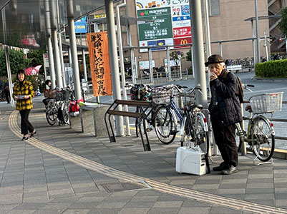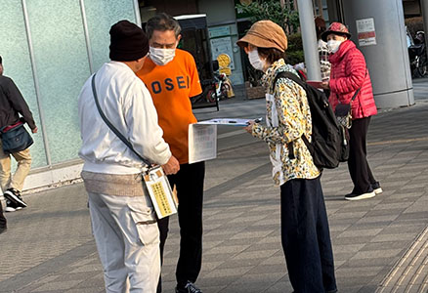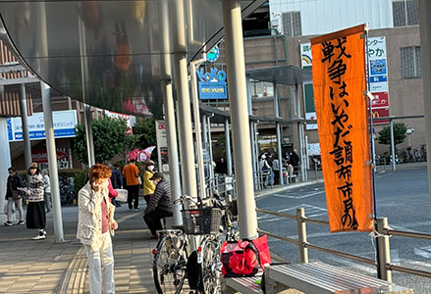

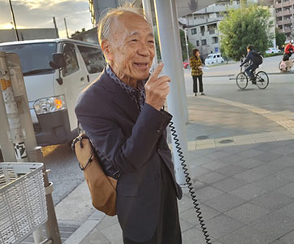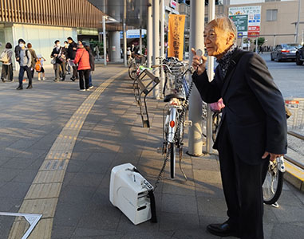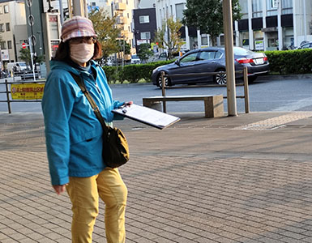

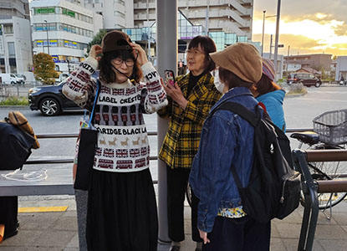
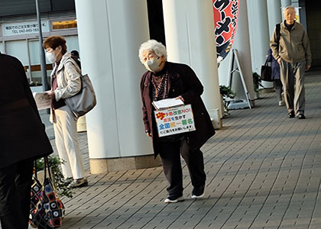
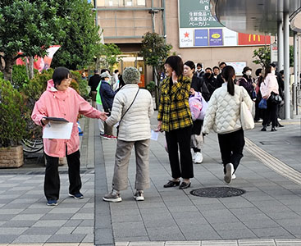
＜今日の伝言＞
◆いやだの会事務局から
市民運動各分野の行動計画
未確定情報も含みます。間違いや変更に気づいた時はお知らせください。

１１／１５(土) 統一署名行動(164) １５：００ 国領駅前
１６(日) 憲法ひろば例会（田中章史さん） １３：３０ たづくり１００２
１９(水) 第120回総がかり行動 １８：３０ 国会議員会館前
２５(火) 社会保障宣伝（年金者） １１：００ 調布駅
年金者組合役員会 １３：００ あくろす
１２／ ３(水) 統一署名行動(165) １５：００ 調布駅前
６(土) 第64回・反戦スタンディング １４：００ 調布駅前
９(火) 憲法・平和宣伝（新婦人＆年金者）１５：００ 調布駅
１１(木) 第１５６回「原発ゼロ」調布行動 １０：３０ 調布駅（アネモネ②）
１４(日) 憲法ひろば例会（友寄英隆さん） １３：３０ あくろすホール
１５(月) 統一署名行動(166) １５：００ 仙川駅前
１６(火) 平和を歌う合唱団 １３：３０ くすのきホール
１９(金) 第121回総がかり行動 １８：３０ 国会議員会館前
２５(木) 社会保障宣伝（年金者） １１：００ 調布駅
以上

